Systemy Operacyjne Moduł VIII

*Radosław Terelak Gr. 4G*

**Przygotowanie maszyny:**

**Zadanie 1**

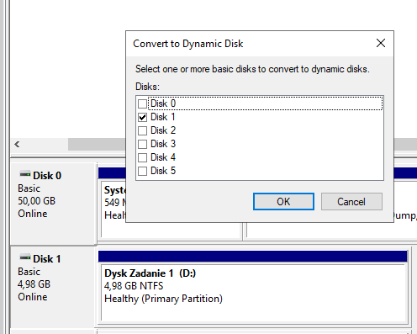**Zadanie 2**

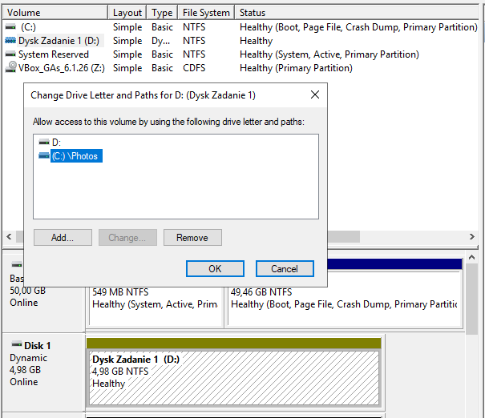**Zadanie 3**

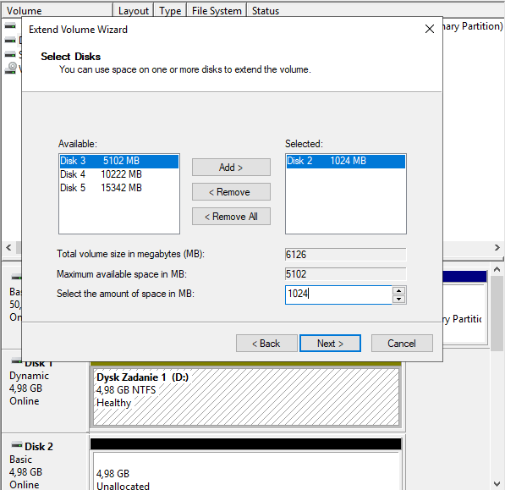**Zadanie 4**

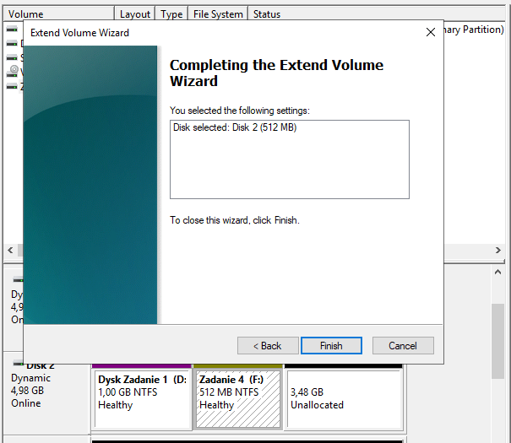**Zadanie 5**

**Zadanie 6**

Dysku D nie da się zdublować, ponieważ ten wolmin łączy wiele dysków.

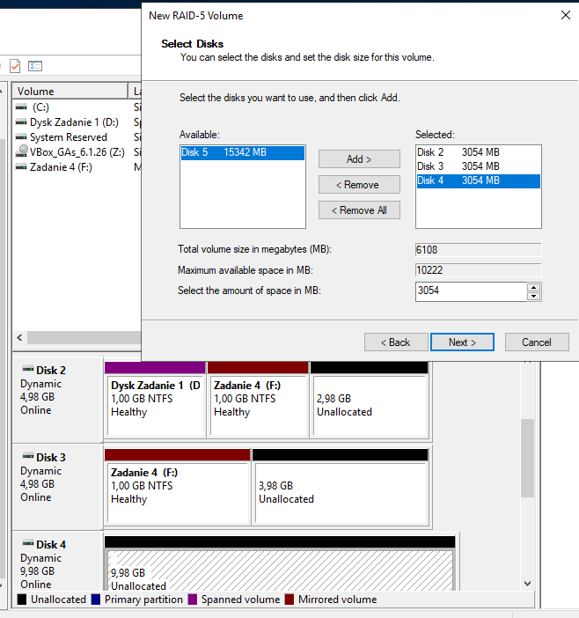**Zadanie 7**

**Zadanie 8**

Zadanie niemożliwe do wykonania.